Strona na zamówienie

**Wymagania dotyczące grafiki**

Na bazie otrzymanego zdjęcia należy wykonać dwie grafiki:

* Zdjęcie o wymiarach 1000 x 600 px (zwróć uwagę na zmianę koloru szyb w oknach oraz zawartość zdjęcia.
* Zdjęcie eliptyczne o wymiarach 500 x 400 z przeźroczystym tłem.

**Wymagania dotyczące strony**

* Witryna składa się z dwóch stron index.html oraz elipsa.html oraz wspólnego arkusza stylów style.css.
* Dostęp do stron odbywa się za pomocą menu po lewej stronie.
* Wymiary menu 200 x 650 (minus margines wewnętrzny 20 px).
* Strona mieści się w prostokącie o wymiarach 1200 x 750 px.
* Obie grafiki zapisane są w folderze o nazwie img.
* Struktura strony oparta na div.
* Widoczne na zdjęciu czarne obramowanie jest fragmentem tła elementu body. Jego szerokość jest uzależniona od wymiarów ekranu.

**Użyte kolory tła:**

* Body – black.
* Menu po lewej – aquamarine.
* Treść po prawej – white.
* Stopka – cyan.
* Kolor tła pod elipsą – chartreuse.

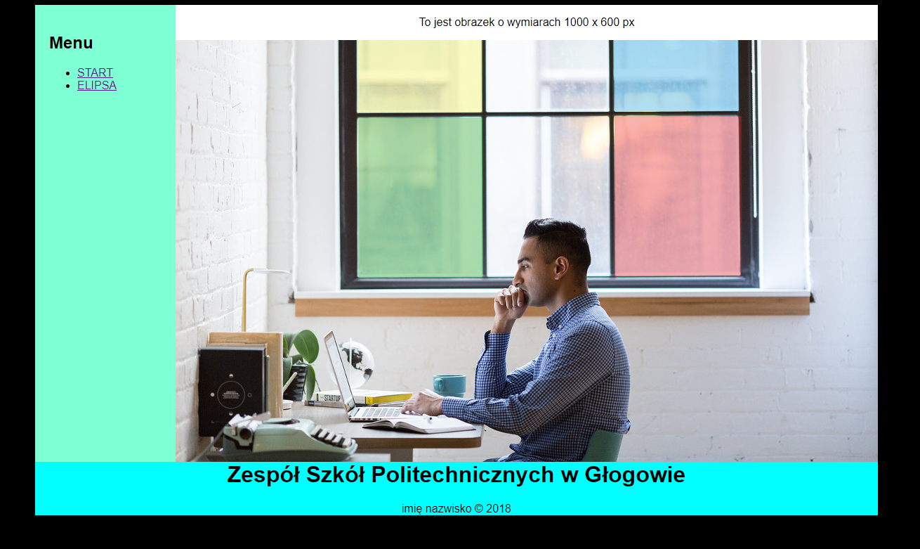

**Rysunek 1 Widok index.html w przeglądarce**



**Rysunek 2 Widok elipsa.html w przeglądarce**